
体 育 组 简 报
2021年1月 第四期
主编：体育组

要闻速递：
- 七八年级绳间交错比赛。
- 高杨，郭新丹,丁轩老师五校联合开课。

1、七八年级绳间交错比赛圆满成功
经过一个多月的认真练习，准备，七八年级的绳间交错比赛在一月初的活动课上进行！经过剧烈的角逐，七（6）班和八（10）班分别获得年级组的冠军。
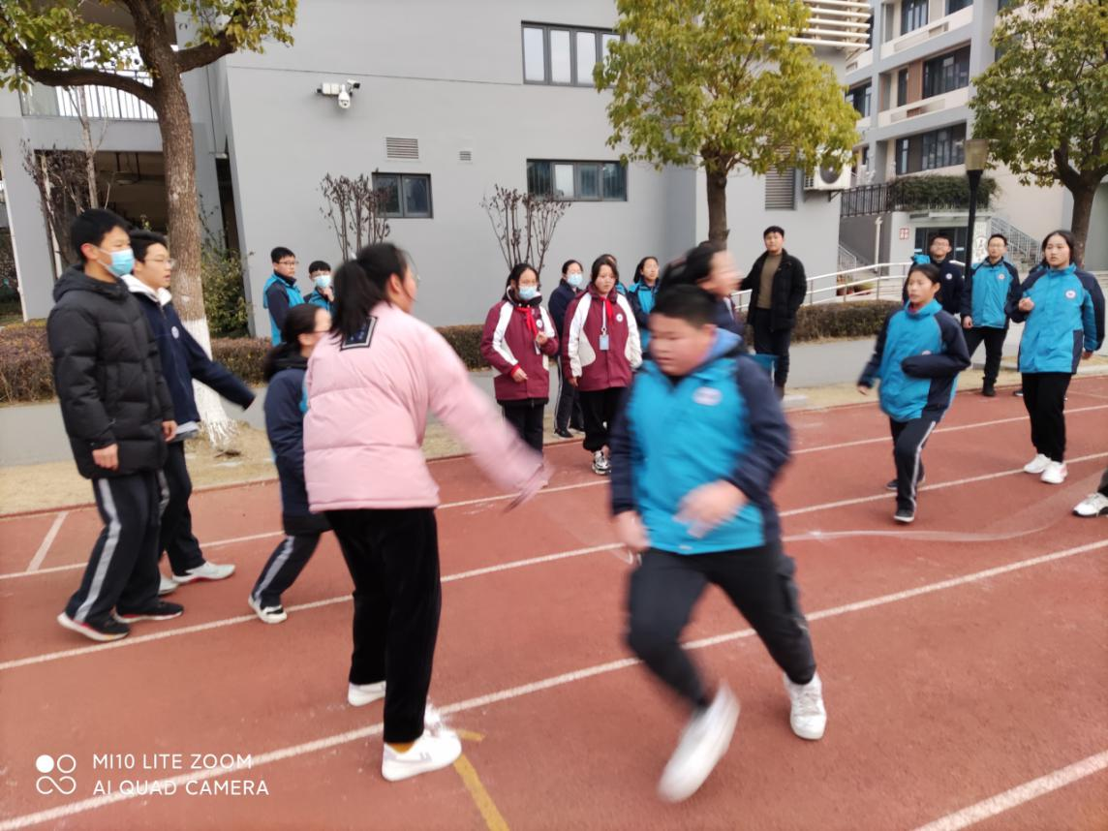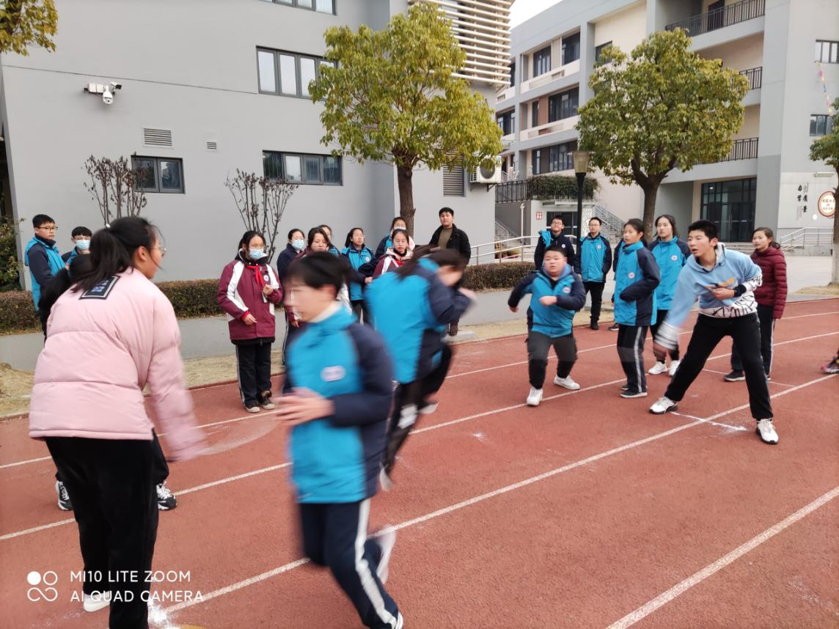
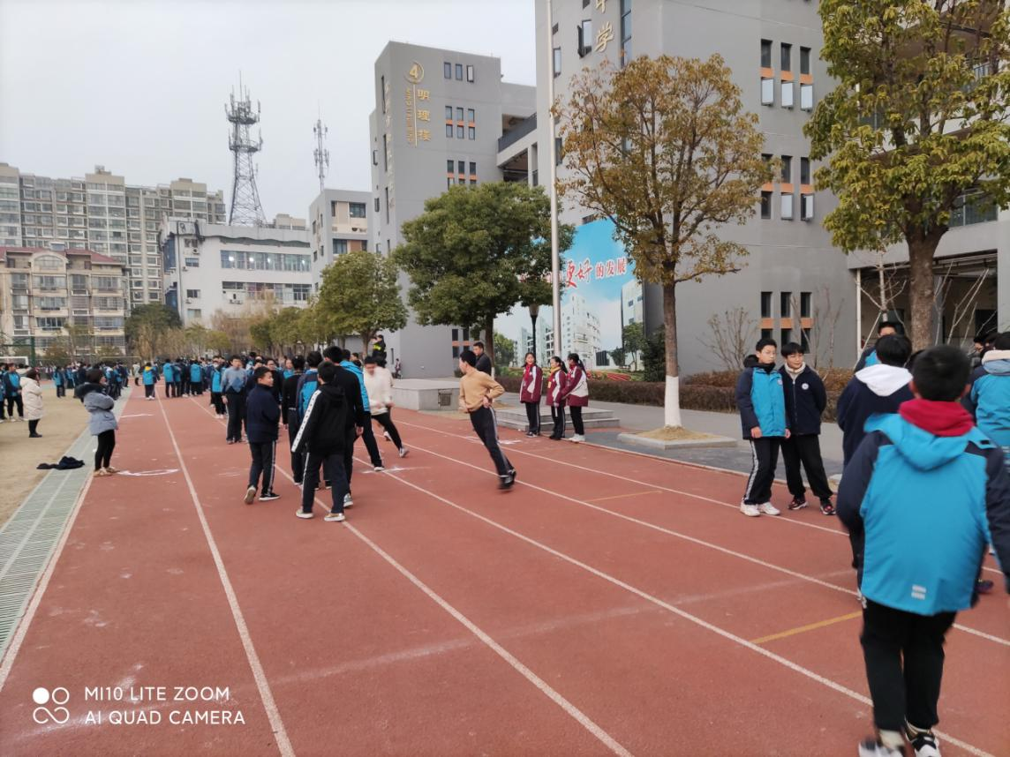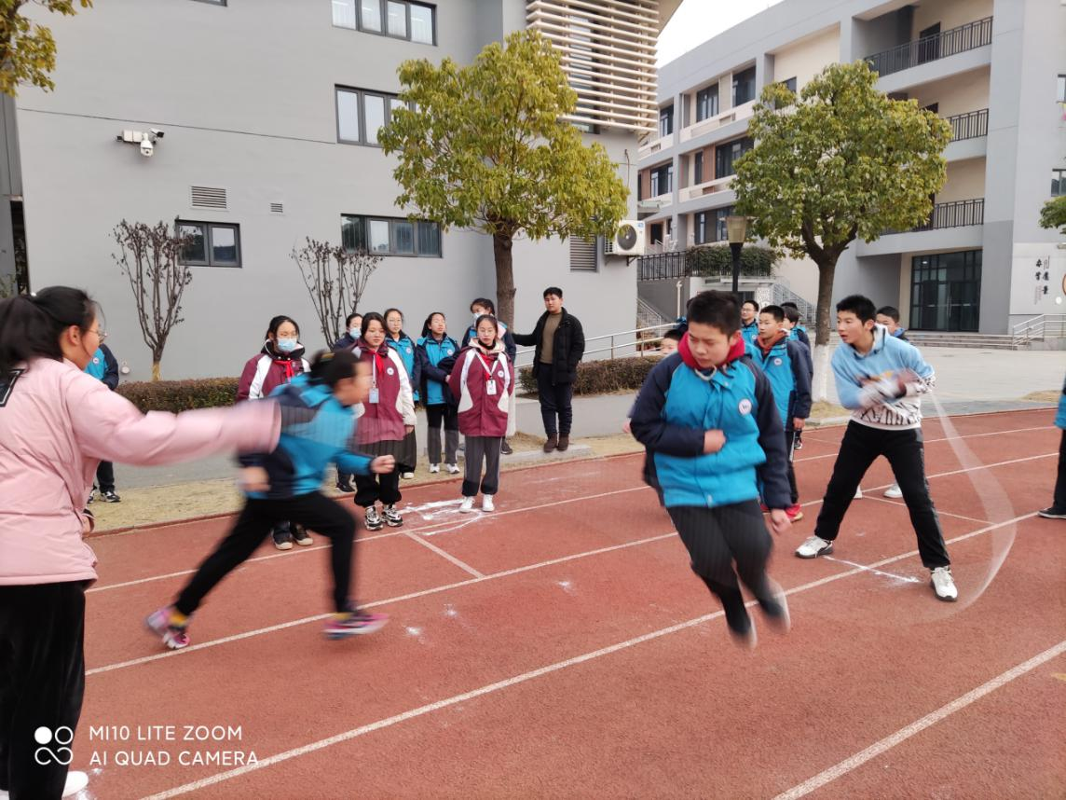

2、郭新丹老师在勤业中学开了五校联合开课，高杨，和丁轩老师在花园中学开了五校联合开课。在寒冷的天气下，三位老师认真备课，磨课，成功的开设了三节联合公开课。
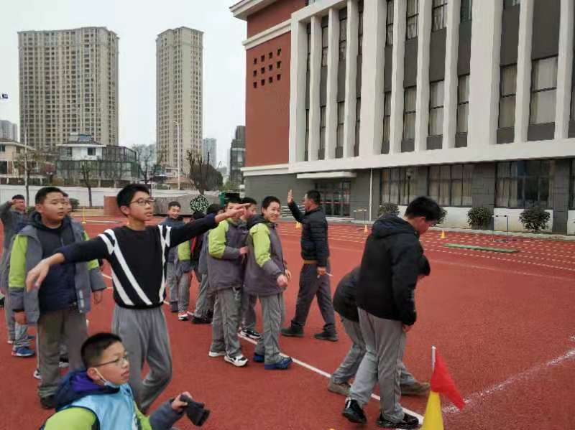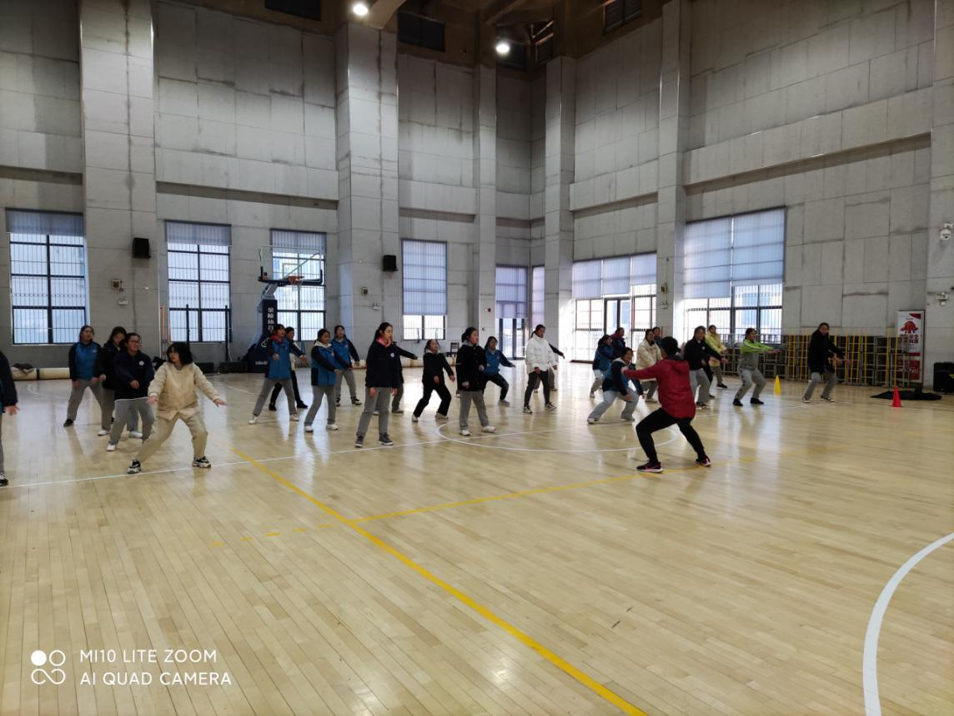
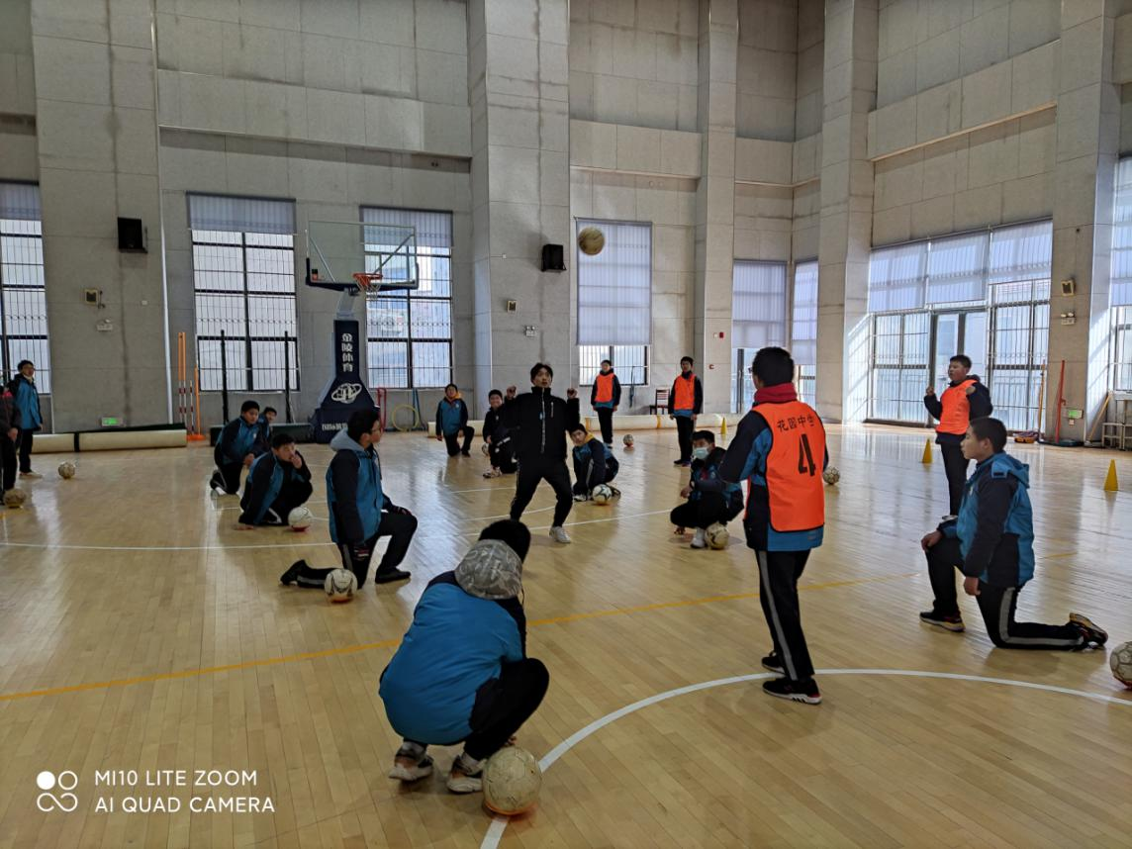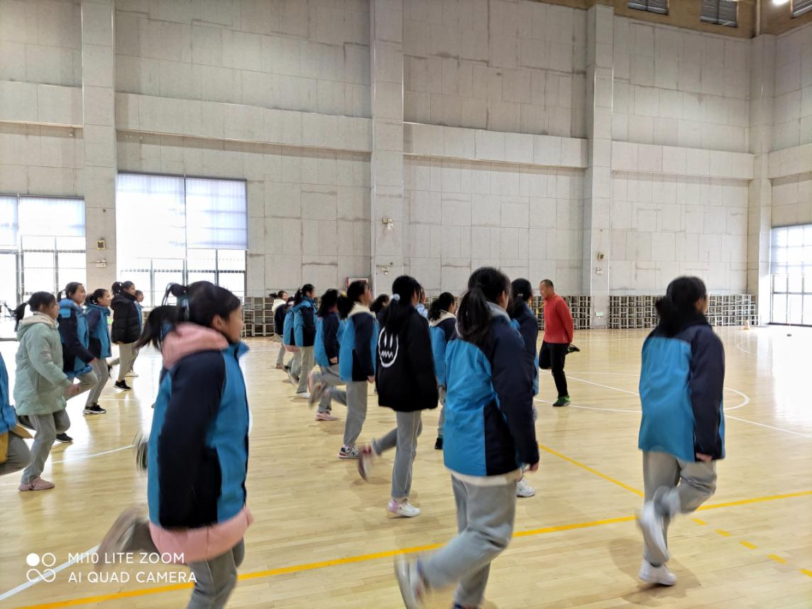
3、我校在2020年常州市青少年阳光体育夏令营优秀营地评选中获得三等奖。张吴添乐同学被评为2020年度常州市“优秀校园体育之星”。

